埼玉県社会福祉事業共助会

本阿弥光悦（ほんあみこうえつ・1558〜1637）は戦乱の時代に生き、さまざまな造形にかかわり、革新的で傑出した品々を生み出しました。漆工品・書・陶芸が一堂に、法華信仰にも着目です。

期 間 ２０２４年１月１６日（火）～３月１０日（日）
会 場 東京国立博物館 平成館（東京・上野公園）
料 金 １枚につき１,４００円（一般当日券：２,１００円）
【一般券のみの募集です】※中学生以下は無料
定 数 ５０枚（会員１名につき４枚以内）
申込締切 ２０２３年１２月２２日（金）必着

申込み 下記申込書を共助会までＦＡＸ又は郵送してください。
埼玉県社会福祉事業共助会ＦＡＸ０４８－８２２－２８８８
〒３３０－００７５ さいたま市浦和区針ヶ谷４－２－６５
本阿弥光悦 申込書
施設・団体番号 | 施設・団体名 | 会員番号※ | 氏 名 | 枚数
 |  |  |  | 枚
（１名につき４枚以内）
※共助会の番号を記入願います。
- 定員を超える申込みがあった場合は、当該年度の参加等の状況を勘案したうえ、抽選をし、当選者のみに結果を通知します。
- 当選通知は、チケットと振込用紙を同封の上、所属の施設・団体宛に、１月１２日（金）までに発送する予定です。
- 締切後のキャンセルはできません。
☆ご参考☆
＜大学生＞当日券：１,３００円、前売券：１,１００円
＜高校生＞当日券：９００円、前売券：７００円
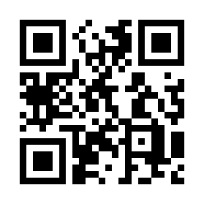
展覧会公式HPはこちらから

